Medienmitteilung

Biokirschen: eine Kultur mit Ausbaupotenzial
(Frick, 18.6.2010) Der biologische Kirschenanbau galt wegen der Kirschenfliege und der Blütenmonilia lange als nahezu unmöglich. Dank neuen Anbaustrategien und biologischen Pflanzenschutzmitteln hat sich das radikal geändert. Zudem sind die Absatzchancen ausgezeichnet.
Angebot deckt die Nachfrage noch bei Weitem nicht
Biokirschen gibt’s zurzeit erst wenig auf dem Markt: Über die Grossverteiler werden zurzeit nur etwa 10 Tonnen Biokirschen und 15 Tonnen Biozwetschgen jährlich verkauft. Das entspricht nur etwa 0,5 Prozent der konventionellen Mengen. Dabei wäre viel mehr möglich: Das kurz- bis mittelfristige Absatzpotential über den Grosshandel wird bei den Biotafelkirschen auf 150 und bei den -Zwetschgen auf 100 Tonnen geschätzt (Abbildung 1). Das ist das Zehnfache der heute abgesetzten Mengen. Dazu kommt das gute Absatzpotenzial für diese beliebten Früchte im Direktverkauf.
Auch bei den Industriefrüchten vermag das stark schwankende Angebot von 10 bis15 Tonnen die geschätzte Nachfrage von mindestens 90 Tonnen Kirschen und 50 Tonnen Zwetschgen bei Weitem nicht zu decken.
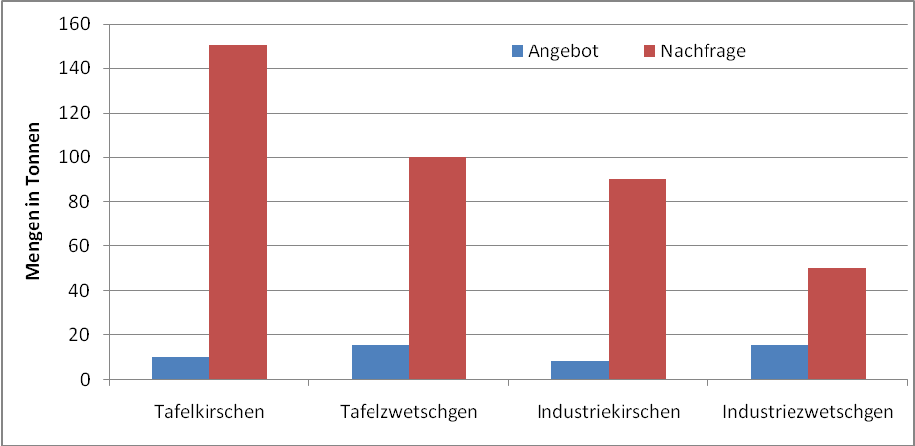
Abbildung 1: Angebot und Nachfrage für Biosteinobstfrüchte
Neue Anbauformen und Sortimente auch für Bio zwingend
Der Markt verlangt grossfruchtige Sorten, auch für biologische Kirschen und Zwetschgen. Niederstammanlagen bieten den Bauern mehr Ertragssicherheit und Wirtschaftlichkeit, weshalb sich auch der Bioanbau von Tafelfrüchten immer mehr in dieser Anbauform konzentriert.
Bioindustriekirschen hingegen können mit schüttelbaren und gegen Krankheiten robusten Hochstammsorten wie Dolleseppler und Benjaminler wirtschaftlich produziert werden. Dank guten Preisen für Biokonservenkirschen (Fr. 4.– pro kg) eröffnen sich mit solchen Industriesorten auch für den Hochstammanbau wieder Perspektiven.
Forschungserfolge steigern Ertragssicherheit
Bei unseren klimatischen Verhältnissen neigen die grossfruchtigen Kirschensorten zum Platzen. Deshalb lassen sich diese Sorten angesichts der heutigen Marktanforderungen nur unter Witterungsschutz erfolgreich produzieren. Langjährige Versuche und Erhebungen des FiBL zeigen, dass mit einer bereits vor der Blüte installierten Abdeckung die Moniliafäule auch ohne Fungizideinsatz bei vielen Sorten deutlich unter der Schadenschwelle gehalten werden kann. Die Schrotschuss- und die Sprühfleckenkrankheit wurden sogar ganz verhindert. Eine feinmaschige seitliche Einnetzung ab Beginn des Fluges der Kirschenfliege verhindert auch den Madenbefall.
Abgedeckte Anlagen sind sehr tolerant gegenüber Monilia. Die drei Hauptsorten Kordia, Regina und Merchant wiesen in FiBL-Versuchen während sechs Erhebungsjahren in verschiedenen Bioanlagen einen sehr geringen Fäulnisbefall von 3 bis 5 Prozent auf. Mit diesen Sorten liessen sich auch hohe Durchschnittserträge von 15 bis 20 Tonnen pro Hektare und ein hoher Anteil an marktfähigen Früchten von über 90 Prozent erzielen. Das FiBL testet zurzeit mehr als 20 weitere moderne Sorten in einem Sorten-, Unterlagen- und Düngungsversuch.
Moderne Biokirschenanlagen in der Schweiz
Dank diesen Innovationen hat sich der Biokirschenanbau unter Abdeckung in der Schweiz in den letzten drei Jahren von einer auf sieben Hektaren ausgedehnt. 80 Prozent dieses Sortiments bestehen aus Kordia, Merchant, Regina und Burlat, erzogen als Spindeln oder «Drapeau Marchand».
In diesem Jahr wurden im Kanton Aargau zudem zwei neue Anlagen mit schüttelbaren Industriesorten auf der Unterlage Alkavo aufgebau. Dank einem neuen vom FiBL mitentwickelten Produkt auf pilzlicher Basis kann man im offenen Anbau auch die Kirschenfliege besser bekämpen. Die kantonalen Zentralstellen und das FiBL beraten Bäuerinnen und Bauern gerne zum Thema Biokirschenanbau.
Flurbegehung Biosteinobstbau
Betrieb Schenk, Steingasse 24, 4934 Madiswil
22. Juni, 9.00 bis 12.00
Die vor drei Jahren eingerichtete, 130 Aren grosse, überdachte Anlage mit je 14 grossfruchtigen Zwetschgen- und Kirschensorten liefert in diesem Jahr erstmals einen marktfähigen Ertrag. Im Rahmen des Betriebsrundgangs erfahren Sie mehr über die neuen Entwicklungen im modernen Biosteinobstbau. Weitere Stationen auf dem Betriebsrundgang bilden eine neue Anlage mit 18 alten, von ProSpecieRara ausgezeichneten Apfelsorten sowie der etwa 1,5 Hektaren umfassende Beerenanbau.
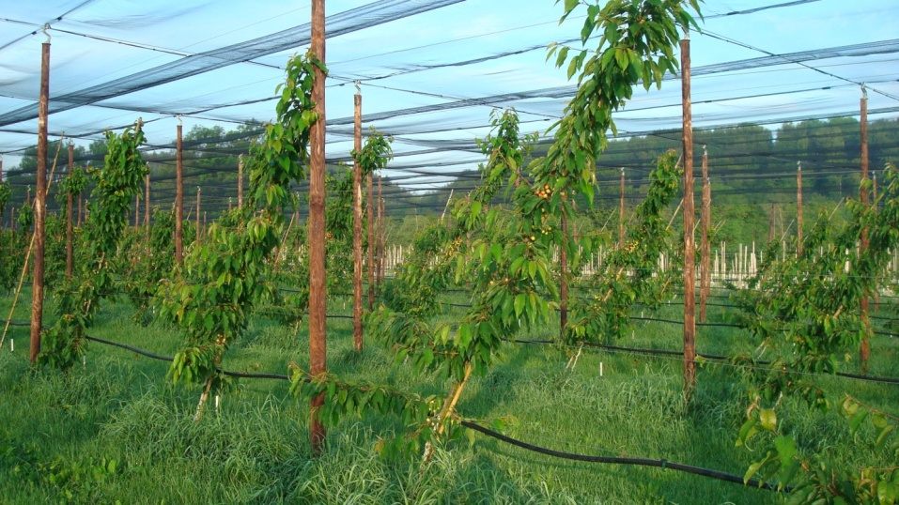
Biosteinobstanlage der Familie Schenk in Madiswil
FiBL-Kontakt
- Andreas Häseli, FiBL, Anbautechnik Pflanzenbau, Tel. +41 (0)62 865 72 64, E-Mail andreas.haeseli@fibl.org
- Franco Weibel, FiBL, Anbautechnik Pflanzenbau, Tel +41 (0)62 865 72 42. E-Mail franco.weibel@fibl.org
Anlagen
- Einladung zu einer Betriebsbegehung „Moderner Biosteinobstanbau“
- Flyer „FiBL – Kompetenz für Biolandwirtschaft und Nachhaltigkeit“
- Hintergrundinformationen
Diese Medienmitteilung im Internet
Sie finden diese Medienmitteilung einschliesslich Bilder und Hintergrundinformationen im Internet unter www.fibl.org/de/medien.html

